Свердловский Электропрофсоюз предложил подписать отраслевое соглашение
31.01.2023 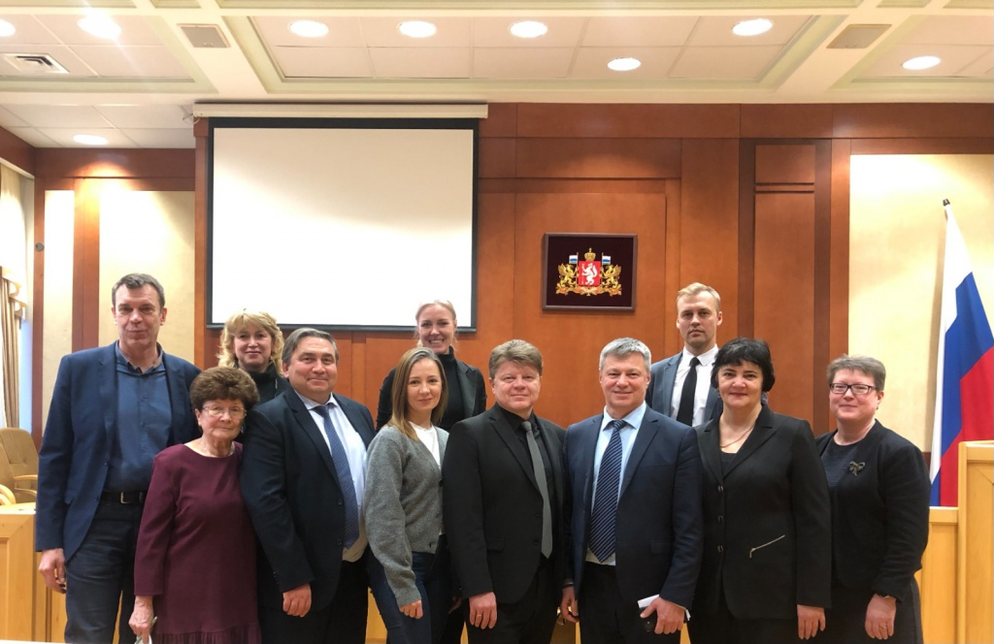
27 января в Екатеринбурге прошла встреча председателей первичных профсоюзных организаций Свердловского областного Электропрофсоюза с министром энергетики и жилищно-коммунального хозяйства региона Николаем Смирновым.
Стороны обсудили необходимость подписания на областном уровне трёхстороннего отраслевого соглашения между работодателями и работниками организаций, занятых производством, передачей и распределением электрической и тепловой энергии, а также созданием электрических машин и электрооборудования. Ранее такое соглашение не заключалось, однако до конца 2023 года его планируют подписать.
- У органов власти, работодателей и профсоюза существуют свои задачи, но есть главная объединяющая цель – забота о человеке. Достойные условия работы, охрана труда и благосостояние семей членов профсоюза – это три приоритетные задачи наших социальных партнёров, в которых нет и не может быть противоречий, - отметил председатель Свердловского областного Электропрофсоюза Александр Мельников.
На встрече затронули и другие темы. В частности, развитие электроэнергетики, укрепление социального партнёрства, привлечение молодых специалистов на предприятия ТЭК, аспекты представления членов «первичек» на награды губернатора, Законодательного собрания, министерства энергетики и ЖКХ региона, в том числе дающие право на присвоение звания «Ветеран труда Свердловской области». Последний вопрос стал особенно актуальным накануне 105-летия профсоюзного движения на Среднем Урале.
- Сегодня очень важно повышать престиж рабочих профессий и обращать внимание на защиту прав Человека труда. Правильнее всего это делать посредством заключения коллективных договоров между работодателями и работниками, которые дают дополнительную гарантию социальной защищенности для трудящихся. На предприятиях и в организациях, где профсоюзное членство составляет менее половины штата, существуют сложности при заключении таких договоров. Поэтому «первичкам» следует усилить агитационную работу, чтобы в профсоюзы вступало как можно больше людей, - сказал председатель Федерации профсоюзов Свердловской области Андрей Ветлужских.
Николай Смирнов поддержал позицию профсоюзов по всем вопросам повестки дня и поздравил участников встречи с юбилеем профсоюзного движения в Свердловской области. Он пожелал всем новых успехов в профсоюзной работе, здоровья, уверенности в завтрашнем дне и дальнейшего развития социального партнёрства.

Для справки:
Свердловская областная организация «Всероссийского Электропрофсоюза» была создана 6 октября 1948 года. В настоящее время она объединяет 46 первичных профсоюзных организаций численностью более 11 тысяч человек.
Использованы материалы с сайта: https://new.fnpr.org/)

